HZJD-309开关柜
接地电阻测试仪

使用手册

武汉市合众电气设备制造有限公司
尊敬的顾客
感谢您使用本公司的产品。在您初次使用设备前，请您详细地阅读本使用说明书，将可帮助您熟练地使用我公司设备。
我们的宗旨是不断地改进和完善公司的产品，因此您所使用的设备可能与使用说明书有少许的差别。如果有改动的话，我们会用附页方式告知，敬请谅解！您有不清楚之处，请与公司售后服务部联络，我们定会满足您的要求。

由于试验设备均有可能带电压，您在插拔测试线、电源插座时，会产生电火花，小心电击，避免触电危险，注意人身安全！

- 慎重保证
本公司生产的产品，在发货之日起三个月内，如产品出现缺陷，实行包换。三年内如产品出现缺陷，实行免费维修。三年以上如产品出现缺陷，实行有偿终身维修。如有合同约定的除外。
- 安全要求
请阅读下列安全注意事项，以免人身伤害，并防止本产品或与其相连接的任何其它产品受到损坏。为了避免可能发生的危险，本产品只可在规定的范围内使用。
只有合格的技术人员才可执行维修。
—防止火灾或人身伤害
使用适当的电源线。只可使用本产品专用、并且符合本产品规格的电源线。
正确地连接和断开。当设备连线处联机状态时，请勿随意连接或断开测试导线。
产品接地。本产品除通过电源线接地导线接地外，产品外壳的接地柱必须接地。为了防止电击，接地导体必须与地面相连。在与本产品做联机试验前，应确保本产品已正确接地。
注意所有终端的额定值。为了防止火灾或电击危险，请注意本产品的所有额定值和标记。在对本产品进行连接之前，请阅读本产品使用说明书，以便进一步了解有关额定值的信息。
请勿在无产品盖板时操作。如盖板或面板已卸下，请勿操作本产品。
使用适当的保险丝。只可使用符合本产品规定类型和额定值的保险丝。
避免接触裸露电路和带电金属。产品有电时，请勿触摸裸露的接点和部位。
在有可疑的故障时，请勿操作。如怀疑本产品有损坏，请本公司维修人员进行检查，切勿继续操作。
请勿在潮湿环境下操作。
请勿在易爆环境中操作。
保持产品表面清洁和干燥。

－安全术语
警告：警告字句指出可能造成人身伤亡的状况或做法。

目 录
一、仪器的开箱及安装 4
二、操作注意事项 5
三、面板说明 6
四、仪器概述与技术参数 8
五、仪器的设置 9
六、仪器测试功能 10
七、应用举例 11
八、附件及保修 11

一、仪器的开箱及安装
1、仪器的开箱及检查
当您收到仪器后，按如下步骤进行检查：
1）检查包装是否完好
2）检查您所订购的仪器型号与包装箱上所标注的型号是否一致
3）检查仪器包装内的附件是否与附件清单一致
如果在经过1）、2）、3）检查后出现任一问题，请与公司的经销商或者我公司联系。我们将竭诚为您服务。
2、包装箱及包装材料
请您保管好仪器的原包装，以便在以后的运输时使用。
3、使用仪器的安全规则
在使用长创仪器时，一定要遵循以下的安全规则：
1）不要在易燃易爆场所使用仪器。
2）不要在高温或阳光直接照射的地方使用仪器。
3）不要在高湿的环境中使用长仪器。
4）不要在多灰尘的环境中使用仪器。
5）不要把仪器放在倾斜的或晃动的台面上使用。
6）仪器的供电电源必须有单独的开关控制。
4、操作人员的规定
操作人员必须由熟练的人员来进行操作，必须了解电压、电流、电阻的基本概念。
5、检查电源电压
警告：为了防止故障货损坏仪器，请在规定的电压范围内使用仪器。
本仪器使用 AC 220V±10% 50Hz 单相电源，请确保您的供电电压与仪器所需的电压相符。
6、检查并更换保险丝
警告：1、为了避免触电事故的发生，在更换保险丝之前请把仪器上的电源插头拔掉，确保仪器上无电源电压。
7、确保所使用的保险丝与仪器使用手册所规定的形状、规格一致。
1）保险丝的规格
本仪器使用 AC 220V、50Hz、5A 直径 4mm 长度 20mm 保险丝
2）保险丝的更换
更换保险丝时请按以下步骤进行：
1）将仪器面板上的电源关掉并将仪器的供电电源线拔离供电插座。
2）用相应大小的平口起子打开固定保险丝的支架如图所示：
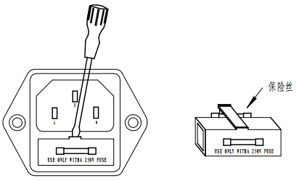
3）更换与之相同的保险丝。
4）把固定保险丝的支架装回原处。
8、接地
警告：不正确的接地或者不接地可能会有电击事故的发生
为了确保安全，一定要保证仪器可靠接地。请使用带有保护地的插座为仪器供电。

二、操作注意事项
1、禁止的操作
1）严禁连续、快速的开关电源开关。
2）严禁将测试线短路（在“电流调节”没有逆时针旋到底的情况下）*“电流调节”见面板说明。
3）不要在测试状态下接触被测件及测试导线。
2、紧急情况的处理
在紧急情况下（电击事故的发生或被测试体冒烟燃烧） ，必须采取以下操作：立即关闭仪器的电源开关、从供电插座上拔掉仪器的电源线。
3、测试过程中的预防措施
1）在预置各项功能之前，要将仪器处于“复位”状态。
2）测试时，测试夹与被测件一定要接触良好。
3）测试夹无法与被测件相接时应自己做一工装，使测试夹与被测件良好的接触。

三、面板说明
本章讲述了仪器的前面板及后面板的组成部分；在操作仪器前请把仪器面板上的各个功能了解清楚。
前面板说明
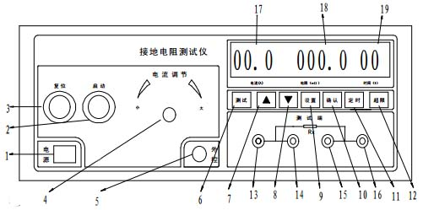
1、电源开关：电源开关拨到“|”仪器电源接通（开） ；拨到“O”仪器电源关闭（关） 。
2、启动键：在复位状态下按下此键可开始测试。
3、复位键：在测试过程中，作为中断测试的开关，并进入下一个待测状态。
4、电流输出调节旋钮：在测试过程中顺时针调节此旋钮，输出电流增大；逆时针调节此旋钮输出电流减小，在开机时请确认此旋钮处于 0 位。
5、线控插座：此插座可配合线控测试棒使用。
6、测试灯：当启动键按下时，此灯亮。
7、向上键：按动此键设置数值加 1。
8、向下键：按动此键设置数值减 1。
9、设置键：按动此键设置电阻值或时间值。
10、确定键：按动此键保存设置值。
11、定时键：按动此键选择“手动”或“定时”测试。
12、超限灯：当测试电流超过 40A 时或测试电阻超过设置值时；此灯亮起。
13、电流输出端(高端）：此端为电流输出端，需将测试线红色粗线接于此端。
14、电流输出端(低端）：此端为电流输出端，需将测试线黑色粗线接于此端。
15、电压输出端(高端）：此端为电压输出端，需将测试线红色细线接于此端。
16、电压输出端(低端）：此端为电压输出端，需将测试线黑色细线接于此端。
17、电流显示窗口 ：显示输出电流值的大小。
18、电阻显示窗口 ：显示被测电阻值的大小。
19、时间显示窗口：时间显示范围 1s~99s；当“定时选择键”在定时状态下，时间显示值为减计数。手动状态下显示值为 000。
后面板说明
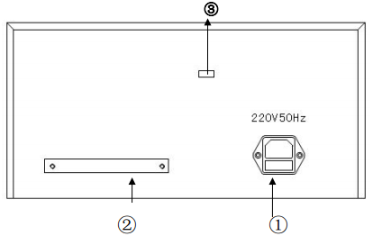
1）输入电源插座：三芯两相电源插座。此电源插座内部带有保险丝；保险丝的更换请参阅 1.6。
2）标牌：仪器生产日期、编号及计量器具制造许可证号等。
3）开路检测开关：打开此开关可以监测回路是否开路；关闭此开关则不监测回路是否开路。

四、仪器概述与技术参数
本章对仪器的功能进行了详细的描述，在操作仪器之前请详细阅读本章节的内容；
1、概述
HZJD-309开关柜接地电阻测试仪是通用型的安全参数测试仪器，广泛用于电工器材、电源线、电缆线等以及各种电子电气产品的安全参数测试。符合家用电器类标准、信息类标准、随着国家安全标准的建立，使安全参数测试仪器成为各类无线电厂、电子产品等生产厂家的必不可少的测试仪器。
2、功能介绍
1）定时测试功能
当设置了定时值并且定时选择开关选定在定时位置时，仪器启动后定时显示值开始倒计时，在计时值达到 0 后自动停止计时并复位。
2）线控插口
仪器可配线控测试棒，只要线控测试棒插在线控插口，就可以通过线控测试棒来控制机器的启动、复位。
3、技术参数
1）本仪器工作条件：环境温度 0~40℃ ； 相对湿度不大于 75% 。
2）主要技术指标：
①输出电压：AC 6V；
输出电流：AC 30A(负载小于 200mΩ时)
AC 10A(负载大于 200mΩ时)
②测试电阻：20~200mΩ： 25A ±5%
200 mΩ~600mΩ：10A ±5%
③测试电阻范围：20~600mΩ ±5%（±3 个字）
④定时范围：1~99秒±5%；手动控制。
⑤工作电压：AC 220V±10% 50Hz

五、仪器的设置
本章介绍仪器的设置功能
1、测试时间的预置：
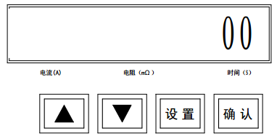
连续按动“设置”键，显示在电阻与时间位上切换，将显示停在时间位上；松开“设置”键；按向上箭头或向下箭头设置您所需要的时间值，数值设置完成后按“确定”键，机器会将您设置的数值存储在芯片里。
2、测试电阻的预置：
连续按动“设置”键，显示在电阻与时间位上切换，将显示停在电阻位上；松开“设置”键；按向上箭头或向下箭头设置您所需要的电阻值，数值设置完成后按“确定”键，机器会将您设置的数值存储在芯片里。

六、仪器测试功能
本章介绍仪器的使用方法
1、测试前的准备工作
1）设定定时时间及测试电阻范围
设定方法请参阅第七章。
2）连接测试仪与被测试体
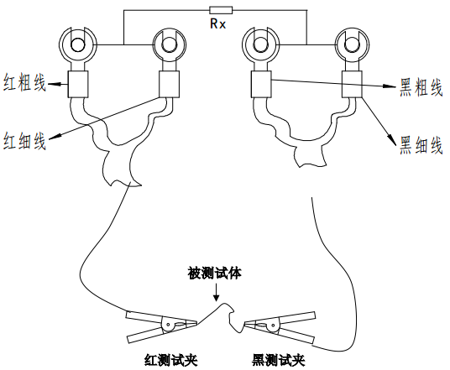
2、测试及使用方法
1）接通电源：确定“输出调节”旋钮已置“0”位，然后打开电源开关，机器预热十分钟。
2）连接被测试体（参阅第 6.1.2、第 7 章节介绍）
3）按下“启动”开关，测试灯亮起；调节“电流调节”旋钮使输出电流显示您所需要的值，“电阻表”上所指示值即是所测的电阻值。

七、应用举例
1、检测电源线保护地线的接法
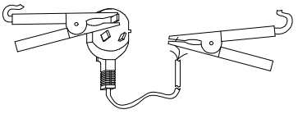
2、检测机柜之间保护地线的接法
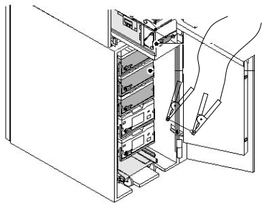

八、附件及保修
1、随机附件
1）测试线 （红黑各一根） 1 付
2）电源线 1 根
3）说明书 1 本
4）合格证 1 张
5）防尘罩 1只
6）出厂检测报告 1 份
2、保修
1）保修期
自购买日起计算，整机保修期为12个月。
2）保修
保修时应出具该仪器的保修卡。
保修期内由于用户操作不当而损坏仪器或用户私自改装、接线引起的故障，维修费由用户承担。
本公司对所生产的仪器实行终身维修服务。

武汉市合众电气设备制造有限公司
地址：武汉市盘龙经济开发区佳海
都市工业城K48
网站：http:www.hzdq.com
电话：027-83862320 61895585
传真：027-83862317

